【色彩的遊戲】-新興區新興國小
【前言】
小朋友！你看過變色龍嗎？你知道變色龍牠在什麼時候會變色嗎？今天我們要來玩會變色的變色龍遊戲，看看你的變色龍可以變出什麼顏色？仔細的看一看，玩一玩，你就知道我們的變色龍可是與眾不同的哦！
【材料】
一、變色龍酸鹼指示劑:自製紫甘籃菜汁、圖畫紙、醋(檸檬汁)、小蘇打水(或肥皂水)、清水。
二、光之變化:藍、黃、紅的透明玻璃紙、剪刀、雙面膠、恐龍圖案。
【活動過程】
光之變化
一、前置準備過程:請小幫手先在學校(你也可以自己動手做喔！)把玻璃紙剪成適當大小。
二、遊戲製作過程:
1、把玻璃紙剪成自己喜歡的形狀，依色彩三原色的原理將喜歡的形狀排成各種變色龍圖案。
2、用雙面膠固定，可以搭配出各種顏色的變色龍。
3、好了！你的變色龍變出什麼顏色呢？換成其它圖案，又成了你專屬的圖，動動手，美麗新世界在你手。
變色龍酸鹼指示劑
一、前置準備過程:請小幫手先在學校(你也可以自己動手做喔！)將紫甘籃菜用果汁機榨成紫甘籃菜水，並先用影印機影印變色龍圖案。

二、遊戲製作過程:
- 用水彩筆或棉花棒沾取醋(或檸檬汁)和小蘇打水(或肥皂水)，滴在自製的變色龍身上，觀察看看牠是否真的成了彩色變色龍。
【科學原理】
本遊戲主要是設計於六上水溶液(康軒版)和四上奇妙的光(康軒版)這兩個單元的科學小遊戲，主要是讓小朋友從有趣的實驗中，觀察不同的原因造成顏色的變化。
- 變色龍酸鹼指示劑
藉由六上水溶液(康軒版)的單元，我們知道以下酸鹼指示劑變色情形:
各種試劑（紙）的酸鹼變色情形
 | 酸性 | 中性 | 鹼性
石蕊試紙 | 紅 | 不變 | 藍
廣用指示劑 | 紅橙黃 | 綠 | 藍靛紫
紫色高麗菜汁 | 紅 | 紫 | 綠黃

自製變色龍酸鹼指示劑這個遊戲是讓孩子了解各種水溶液的酸鹼性和自製酸鹼指示。 變色龍酸鹼指示劑因天然色素(花青素)會隨環境的酸鹼性而改變的特性來製作的，當它遇酸性水溶液時會成紅色，遇到鹼性水溶液時會成綠色，遇中性水溶液時則不會變色。 日常生活中有許多酸性水溶液，如：檸檬汁、酸梅汁、汽水、楊桃汁、稀鹽酸、硼酸……等，都會使變色龍變紅色。 鹼性水溶液，如氨水、尿、洗潔精、茶、小蘇打水……等，都會使變色龍變綠色。 中性水溶液，如：清水、酒精、生理食鹽水、礦泉水、……等，都不會使變色龍變色。
- 光之變化
藉由四上奇妙的光(康軒版)這個單元，我们知道以下色彩三原色的變化情形:
色彩三原色
- 原色
紅、黃、藍是色彩三原色，他們不能由其他色彩混合而成。相反的，其他顏色則是此三原色相互混合而成(如橙、紫)，但三原色等量混合在一起，則呈灰色。越混合色彩越暗，稱為減色混合，三原色料混合成為黑色。
- 第二次色
將三原色兩兩相互混合，會形成綠色(紅+藍) 、橙色(紅+黃) 、紫色(黃+藍)，我們稱這三種顏色為「第二次色」。
- 第三次色
由原色與相鄰的第二次色相混合，形成黃綠色、黃橙色、藍綠色、藍紫色、紅橙色、紅紫色，我們稱這六種顏色為「第三次色」，有人另稱為「中間色」。

- 伊登色環
將原色、第二次色和第三次色依照相混的順序排列成環狀造型，則形成伊登色環。在色環上，位於相對面的位置，形成180度的兩個顏色，我們稱之為「互補色」，如紅色與綠色、藍色與橙色、黃色與紫色等。
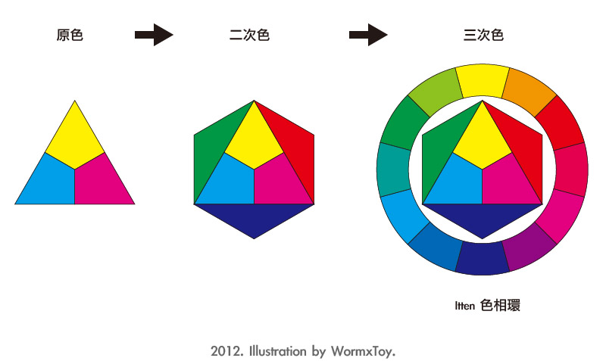

光之變化變色龍這個遊戲是讓孩子了解紅光可以穿過紅色玻璃紙，藍光可以穿過藍色玻璃紙，黃光可以穿過黃色玻璃紙，當兩種不一樣的光同時穿過時，自然會產生第三種色光。黃藍變綠；紅黃變橙；紅藍變紫；重疊的就會加深它的顏色，非常多層會變成黑色， 顏料的三原色是紅、黃、藍，只要這三種原色任意適當的搭配，就能成為另一種顏色，，你就幫變色龍穿上彩色的衣服了。
【動動腦】
1、變色龍牠遇到怎樣的水溶液才會變色？遇到怎樣的水溶液不會變色？
2、是什麼因素導致變色龍變色？
3、除了醋酸、肥皂水會使變色龍變色外，日常生活中還有什麼水溶液也會使牠變色？
5、綠色是由哪些顏色所搭配出來的？橙色是由哪些顏色所搭配出來的？
紫色是由哪些顏色所搭配出來的？相同的顏色重疊後，會有什麼現象出現？
【色彩的遊戲唸謠】
色彩的遊戲 色彩的遊戲 嘿 什麼是色彩的遊戲 讓我來告訴你
變 變 變 變 變 變 喔 光的變化讓你知道
紅加藍的變成紫 紅加黃的變成橙 黃加藍的變成綠
變 變 變 變 變 變 喔 高麗菜汁會變色
酸的檸檬變成紅 鹼的肥皂水變成藍 清水清水不變色
色彩的遊戲 色彩的遊戲 嘿 這就是我說的色 彩 遊 戲
小朋友！你學會了嗎？希望新興國小製作的科學小遊戲能引起你對科學的喜好！
備註:因紫高麗菜汁中的水溶性花青素濃度的關係，每人製作的變色龍酸鹼指示劑成品會有些許色差，但也因此有著迷人的個人特色。

